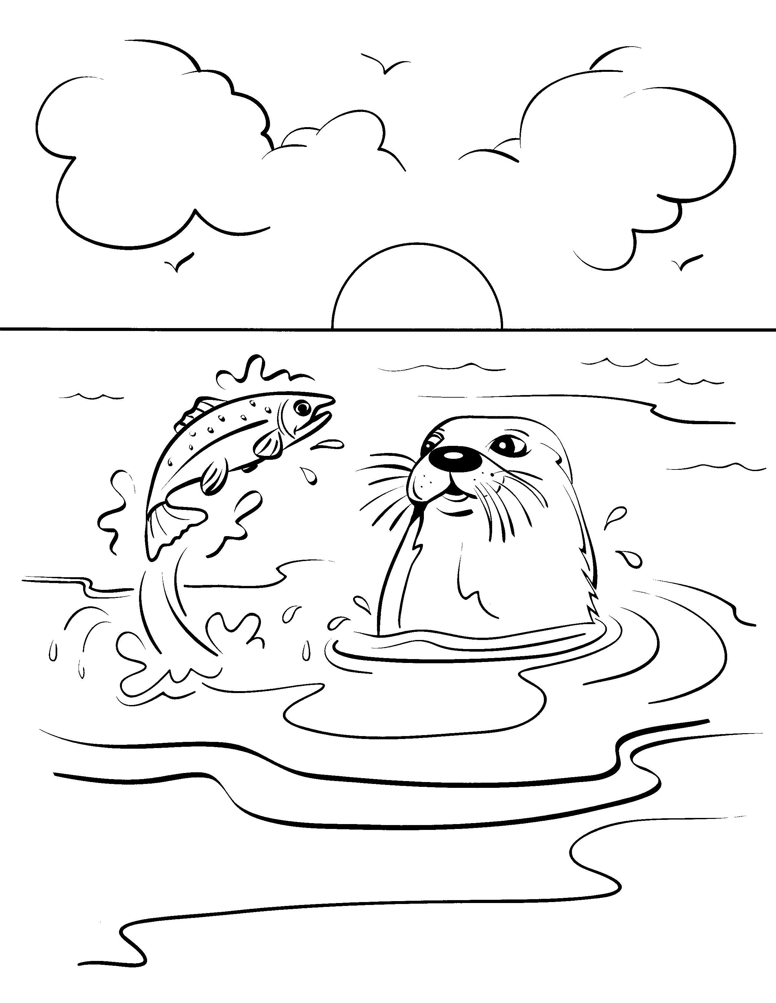

**Project Water**

Naam:

Les 1 - Waterzuivering

Dit ga je leren:

* Je leert hoe drinkwater wordt gemaakt.
* Waarom we zuinig moeten zijn met drinkwater.

Wat is..

Grondwater? ……………………………………………………………………………………….

Oppervlaktewater?...................................................................................

Een spaarbekken?.....................................................................................

Een bacterie? ………………………………………………………………………………………

Hoe wordt drinkwater gemaakt?

Zet in de goede volgorde:

drinkwater – spaarbekkens - waterfabriek – Oppervlaktewater - voorgezuiverd

………………………………… 🡪 …………………………………🡪 ……………………………

………………………….. 🡪 ………………………………

Hoe komt het dat er steeds minder drinkwater is?

Leefwereld blz. 67 / Internet zoekopdracht

…………………………………………………………………………………………………

………………………………………………………………………………………………….

…………………………………………………………………………………………………

………………………………………………………………………………………………….

…………………………………………………………………………………………………

………………………………………………………………………………………………….

…………………………………………………………………………………………………

………………………………………………………………………………………………….

…………………………………………………………………………………………………

………………………………………………………………………………………………….

…………………………………………………………………………………………………

………………………………………………………………………………………………….

Tijd voor een proefje!

Waterzuivering!

|  |  |  |
| --- | --- | --- |
| Deze filter heb ik gebruikt: | Is het schoon? | Hoe denk je dat dat komt? |
| Alleen een koffiefilter | Ja/beetje/nee/helemaal niet |  |
| Koffiefilter+  stenen | Ja/beetje/nee/helemaal niet |  |
| Koffiefilter+  zand | Ja/beetje/nee/helemaal niet |  |
| Koffiefilter+  watten | Ja/beetje/nee/helemaal niet |  |

Wat vond ik van het proefje?

…………………………………………………………

…………………………………………………………

Wat heb ik geleerd deze les?

……………………………………………………...

………………………………………………………

………………………………………………………

………………………………………………………

………………………………………………………

………………………………………………………

Les 2

Waar komt water vandaan?

* Je leert wat de waterkringloop is

Opdracht Waterkringloop

Knip onderstaande woorden uit en plak ze op de goede plaats in de waterkringloop.

Zon

Wolken

Zeewater

Rivier

Sneeuw

Regen

Berg

Condenseren

Verdampen

Grondwater

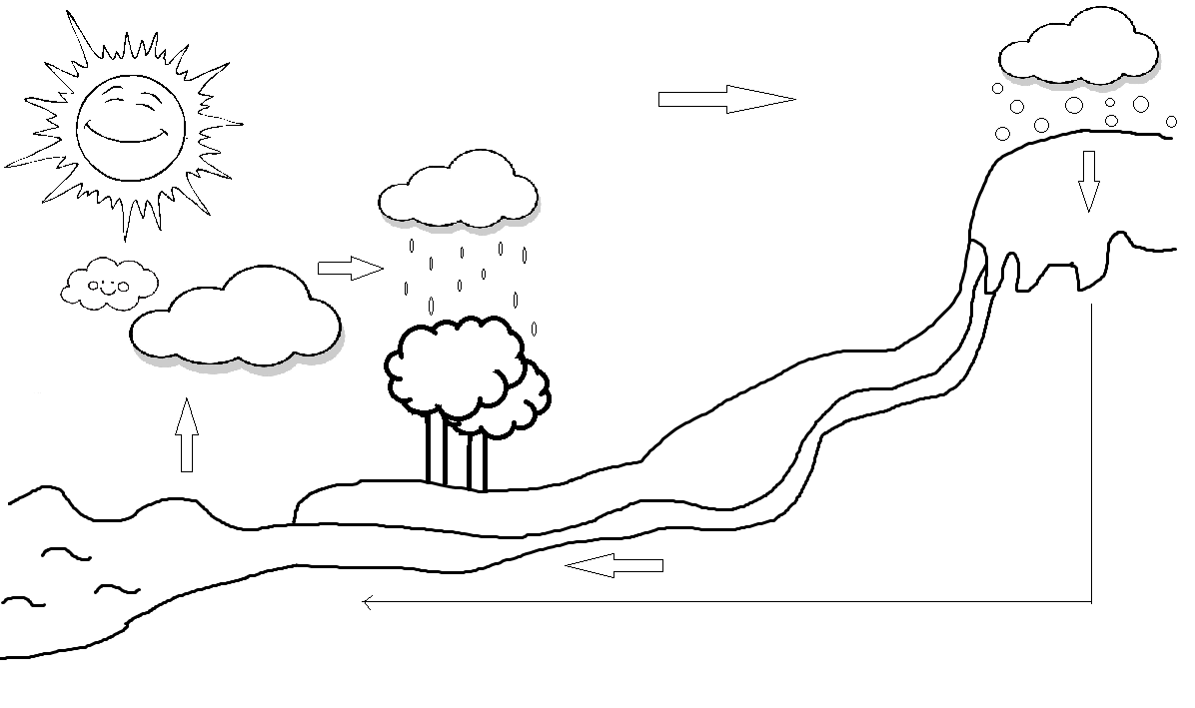

Les 3

De Waddenzee

* Je leert wat eb en vloed is.
* Je leert welke dieren er in de Waddenzee leven

De Waddenzee

In de Waddenzee leven kleine groene beestjes en plantjes, zij heten …………………………

Door deze plantjes en beestjes wordt het zeewater groen. Schelpbeestjes wonen in ………………

Zij maken de zee schoon door de algen op te eten.

In de zee wonen ook …………………………, …………………………. , ………………………. , ………………………….

Elke dag is er 2 keer hoogwater en 2 keer laagwater. Hoog water heet ………………………..

En laagwater heet ………………………….

Als het laagwater is liggen de ………………………………… op de ……………………………… uit te rusten en te zonnen.

Als het laagwater is kan je ook wadlopen, vaak zie je dan allemaal zanddrolletjes, dit komt

door de ……….…………………………… die gangetjes aan het graven zijn.

Klaar Opdrachten

